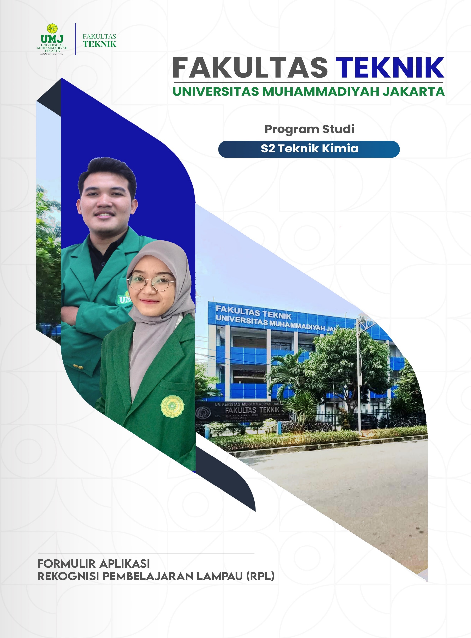

FORMULIR APLIKASI RPL TIPE A (Form 2/F02)
Program Studi : Teknik Kimia
Jenjang : S2
Nama Perguruan Tinggi : Universitas Muhammadiyah Jakarta
Bagian 1: Rincian Data Calon Mahasiswa
Pada bagian ini, cantumkan data pribadi, data pendidikan formal serta data pekerjaan saudara pada saat ini.
a. Data Pribadi
Nama lengkap | : | _________________________________________________
Tempat / tgl. lahir | : | ________________________ /________________________
Jenis kelamin | : | Pria / Wanita *)
Status | : | Menikah/Lajang/Pernah menikah *)
Kebangsaan | : | _________________________________________________
Alamat rumah | : | _________________________________________________
 |  | _________________________________________________
 |  | Kode pos :________________
No. Telepon/E-mail | : | Rumah | : | ____________________________________
 |  | Kantor | : | ____________________________________
 |  | HP | : | ____________________________________
 |  | e-mail | : | ____________________________________
*) Coret yang tidak perlu
b. Data Pendidikan
Pendidikan terakhir | : | __________________________________________________
Nama Perguruan Tinggi/Sekolah | : | __________________________________________________
Program Studi | : | __________________________________________________
Tahun lulus | : | __________________________________________________

Bagian 2: Daftar Mata Kuliah
Pada bagian 2 ini, cantumkan Daftar Mata Kuliah pada Program Studi yang saudara ajukan untuk memperoleh pengakuan berdasarkan kompetensi yang sudah saudara peroleh dari pendidikan formal sebelumnya (melalui Transfer sks), dan dari pendidikan nonformal, informal atau pengalaman kerja (melalui asesmen untuk Perolehan sks), dengan cara memberi tanda pada pilihan Ya atau Tidak.
Daftar Mata Kuliah Program Studi :………………….
No | Kode Mata Kuliah | Nama Mata Kuliah | sks | Mengajukan RPL | Keterangan  (Isikan:Transfer sks/Perolehan sks)
1 | AIK0007 | Kajian Islam & Modernisme | 2 | Ya Tidak
2 | 0409001 | Unit Operasi Peristiwa Perpindahan di Industri Kimia | 3 | Ya Tidak
3 | 0409002 | Termodinamika Teknik Kimia Lanjut | 3 | Ya Tidak
4 | 0409003 | Manajemen Industri & Mutu Produk Kimia | 2 | Ya Tidak
5 | 0409004 | Perekayasan Produk Kimia | 3 | Ya Tidak
6 | 0409005 | Metodologi Penelitian | 2 | Ya Tidak
7 | 0409006 | Teknik Reaksi Kimia Heterogen | 3 | Ya Tidak
8 | 0409007 | Simulasi Pemodelan & Optimasi Proses Kimia | 3 | Ya Tidak
9 | 0409008 | Seminar Proposal Tesis | 2 | Ya Tidak
10 | 0409009 | Kelayakan dan Perencanaan Bisnis Industri | 3 | Ya Tidak
11 | 0409016 | Penelitian dan Kolokium Hasil Tesis | 3 | Ya Tidak
12 | 0409029 | Penulisan dan Sidang Tesis | 4 | Ya Tidak
13 | 0409010 | Teknologi Pemrosesan Bahan Pangan (Pilihan I) | 3 | Ya Tidak
14 | 0409011 | Teknologi Minyak Atsiri | 3 | Ya Tidak
15 | 0409012 | Teknologi Farmasi dan Bahan Alam | 3 | Ya Tidak
16 | 0409013 | Perekayasaan Proses Agro Industri | 3 | Ya Tidak
17 | 0409014 | Teknologi Bioproses | 3 | Ya Tidak
18 | 0409015 | Teknologi Minyak Lemak & Oleokimia | 3 | Ya Tidak
19 | 0409017 | Teknologi Keramik Industri (Pilihan II) | 3 | Ya Tidak
20 | 0409018 | Teknologi Polimer | 3 | Ya Tidak
21 | 0409019 | Teknologi Nano | 3 | Ya Tidak
22 | 0409020 | Teknologi Membran | 3 | Ya Tidak
23 | 0409021 | Teknologi Semen dan Gelas | 3 | Ya Tidak
24 | 0409022 | Teknologi Biomaterial | 3 | Ya Tidak
25 | 0409023 | Keselamatan Proses Industri Kimia (Pilihan III) | 3 | Ya Tidak
26 | 0409024 | Teknologi Pengolahan Limbah | 3 | Ya Tidak
27 | 0409025 | Teknologi Migas dan Petrokimia | 3 | Ya Tidak
28 | 0409026 | Energi Baru dan Terbarukan | 3 | Ya Tidak
29 | 0409027 | Pengendalian Proses Lanjut | 3 | Ya Tidak
30 | 0409028 | Analisis Proses Teknik Kimia Lanjut | 3 | Ya Tidak

Bersama ini saya mengajukan permohonan untuk dapat mengikuti Rekognisi Pembelajaran Lampau (RPL) dan dengan ini saya menyatakan bahwa:
1. semua informasi yang saya tuliskan adalah sepenuhnya benar dan saya bertanggung-jawab atas seluruh data dalam formulir ini, dan apabila dikemudian hari ternyata informasi yang saya sampaikan tersebut adalah tidak benar, maka saya bersedia menerima sangsi sesuai dengan ketentuan yang berlaku;
2. saya memberikan ijin kepada pihak pengelola program RPL, untuk melakukan pemeriksaan kebenaran informasi yang saya berikan dalam formulir aplikasi ini kepada seluruh pihak yang terkait dengan jenjang akademik sebelumnya dan kepada perusahaan tempat saya bekerja sebelumnyadan atau saat ini saya bekerja; dan
3. saya akan mengikuti proses asesmen sesuai dengan jadwal/waktu yang ditetapkan oleh Perguruan Tinggi.
Tempat/Tanggal:
Tanda tangan Prmohon:

(........................................................)
Lampiran yang disertakan:
- Formulir Evaluasi Diri sesuai dengan Daftar Mata Kuliah yang diajukan untuk RPL disertai dengan bukti pendukung pemenuhan Capaian Pembelajarannya.
- Daftar Riwayat Hidup (lihat Form 7/F07)
- Ijazah dan Transkrip Nilai
- lainnya/sebutkan…………...

Untuk lulusan SMA atau sederajat, kolom program studi dapat dikosongkan

